致理科技大學學生社團固定財產登錄表
社團名稱 |  | 購入日期 |  | 建檔日期 | 使用年限
課指社 |  | 2025/8/1 |  | 2025/8/1 | 10
財產編號 |  | 財產流水號 |  | 數量 | 金額
5010308-098 |  | 3 |  | 1 | 10,000
財產名稱 | 海報移動式立架（雙面有輪子）
廠牌、規格及用途 | （範例：海鳥牌，高85公分，可供海報展示使用）
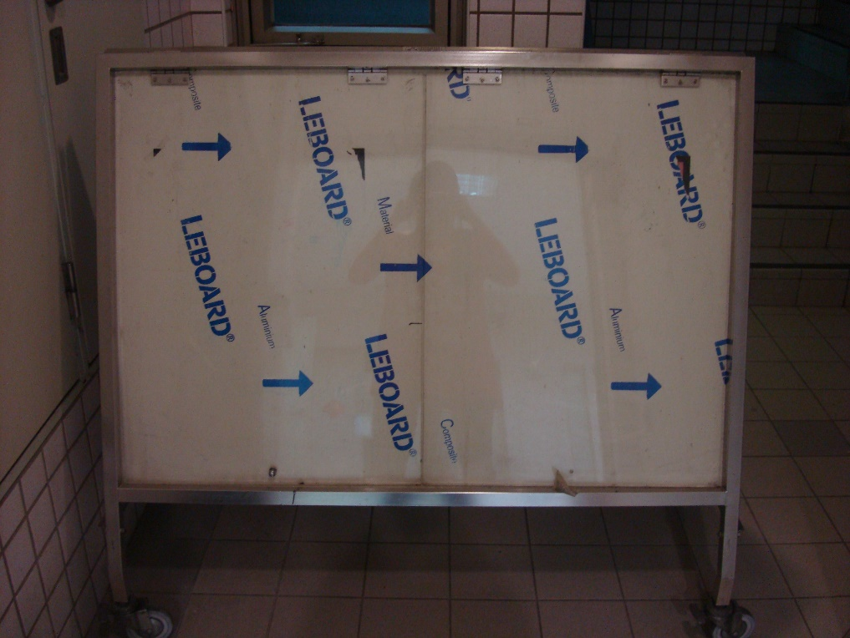

移交人 | 保管人 |  | 社團負責人
社團輔導教師老師 |  | 課外活動指導組
年 月 日

